Nama | : Muhammad Rifqi Al Baqi Ananta
NIM | : 2311104005
Kelas | : SE-07-01

SOURCODE
<!DOCTYPE html>
<html lang="id">
<head>
<meta charset="utf-8" />
<meta name="viewport" content="width=device-width,initial-scale=1" />
<title>Toko Online - FISHIT STORE</title>
<style>
:root{
--navy: #294b8a;
--light-gray:#f3f3f3;
--muted:#9a9a9a;
--card-bg:#ffffff;
--container-w:1100px;
font-family: "Segoe UI", Roboto, Helvetica, Arial, sans-serif;
}
*{box-sizing:border-box;margin:0;padding:0}
body{background:#e6eef2;color:#333;line-height:1.4}

.container{
width:calc(100% - 40px);
max-width:var(--container-w);
margin:0 auto;
}

/* HEADER */
.topbar{
background:linear-gradient(90deg,var(--navy),#294b8a);
color:#fff;
padding:14px 24px;
font-weight:700;
font-size:18px;
display:flex;
align-items:center;
justify-content:space-between;
box-shadow:0 2px 6px rgba(0,0,0,0.1);
}

/* NAVIGATION */
.nav{
background:#fff;
padding:12px 0;
text-align:right;
border-bottom:3px solid var(--navy);
box-shadow:0 2px 6px rgba(0,0,0,0.05);
}
.nav a{
color:var(--navy);
text-decoration:none;
margin:0 22px;
font-weight:600;
transition:color .2s;
}
.nav a:hover{
color:#a2a8b4;
}

/* BANNER */
.banner{
position:relative;
background:var(--light-gray);
margin:30px 0 40px 0;
padding:20px;
display:flex;
align-items:center;
justify-content:center;
flex-direction:column;
}
.banner img{
max-width:100%;
width:100%;
max-height:240px;
object-fit:cover;
border-radius:8px;
border:5px solid #fff;
box-shadow:0 4px 10px rgba(0,0,0,0.08);
}
.banner-title{
position:absolute;
top:24px;
left:50%;
transform:translateX(-50%);
font-family: "Courier New", monospace;
font-size:38px;
color:#ffffff;
letter-spacing:4px;
text-shadow:1px 1px 3px rgba(0,0,0,0.1);
pointer-events:none;
}

/* CONTENT */
.content-area{
display:flex;
gap:24px;
align-items:flex-start;
margin-bottom:40px;
}

.products{flex:1}
.product-grid{
display:grid;
grid-template-columns:repeat(3,1fr);
gap:18px;
}

.product-card{
background:var(--card-bg);
padding:12px;
border-radius:8px;
text-align:center;
box-shadow:0 1px 6px rgba(0,0,0,0.08);
transition:transform .2s, box-shadow .2s;
}
.product-card:hover{
transform:translateY(-3px);
box-shadow:0 4px 10px rgba(0,0,0,0.12);
}
.product-card img{
width:100%;
height:150px;
object-fit:cover;
border-radius:6px;
}
.p-title{font-size:0.95rem;margin:8px 0;color:#444}
.price{color:var(--navy);font-weight:700;margin-bottom:8px}
.btn{
display:inline-block;
border:0;
background:var(--navy);
color:#fff;
padding:8px 14px;
border-radius:6px;
cursor:pointer;
font-size:0.9rem;
transition:background .2s;
}
.btn:hover{background:#a9d1f9;}

.sidebar{width:280px}
.recommend-card{
background:#f6f6f8;
padding:14px;
border-radius:8px;
text-align:center;
border:1px solid rgba(0,0,0,0.03);
box-shadow:0 2px 8px rgba(0,0,0,0.05);
}
.recommend-card h4{color:#294b8a;margin-bottom:10px}
.rec-img{width:100%;height:250px;object-fit:cover;border-radius:6px;margin-bottom:8px}
.rec-title{font-weight:700;margin-top:6px}
.rec-price{color:var(--navy);font-weight:700}

/* FOOTER BLOCKS */
.bottom-info{
display:flex;
justify-content:space-between;
align-items:flex-start;
margin-top:50px;
background:#fff;
padding:30px 40px;
border-radius:10px;
box-shadow:0 2px 10px rgba(0,0,0,0.05);
gap:40px;
}
.info-block{flex:1; min-width:200px;}
.info-block h5{font-size:1rem;margin-bottom:10px;color:#294b8a}
.info-block p, .info-block ul{font-size:0.9rem;color:var(--muted)}
.info-block ul{list-style:none;padding-left:0}
.info-block li{margin-bottom:6px}
.info-block a{text-decoration:none;color:var(--navy);}
.info-block a:hover{text-decoration:underline;}

.footer{
background:#fff;
padding:14px 0;
border-top:1px solid rgba(0,0,0,0.03);
text-align:center;
color:#777;
margin-top:25px;
}

@media (max-width: 980px){
.product-grid{grid-template-columns:repeat(2,1fr)}
.sidebar{width:220px}
}
@media (max-width: 640px){
.content-area{flex-direction:column-reverse}
.product-grid{grid-template-columns:repeat(2,1fr)}
.sidebar{width:100%}
.bottom-info{flex-direction:column;gap:20px}
}
</style>
</head>
<body>
<header class="topbar">
<div class="brand">Toko Online</div>
</header>

<nav class="nav">
<a href="#">Beranda</a>
<a href="#">Produk</a>
<a href="#">Member</a>
<a href="#">Login</a>
</nav>

<main class="container main">
<section class="banner">
<img src="asset/hehe.png" alt="Banner Toko" />
<h1 class="banner-title">FISHIT STORE</h1>
</section>

<div class="content-area">
<section class="products">
<div class="product-grid">
<article class="product-card">
<img src="asset/hehe1.png" alt="Produk 1" />
<h3 class="p-title">BIG DINO KOHANA</h3>
<div class="price">Rp 55.000</div>
<button class="btn">Detail</button>
</article>

<article class="product-card">
<img src="asset/hehe2.png" alt="Produk 2" />
<h3 class="p-title">BIG HIU ORCA</h3>
<div class="price">Rp 20.000</div>
<button class="btn">Detail</button>
</article>

<article class="product-card">
<img src="asset/hehe3.png" alt="Produk 3" />
<h3 class="p-title">PLASMA GEMSTONE BLUE</h3>
<div class="price">Rp 40.000</div>
<button class="btn">Detail</button>
</article>

<article class="product-card">
<img src="asset/hehe4.png" alt="Produk 4" />
<h3 class="p-title">PAUS GOLD</h3>
<div class="price">Rp 35.000</div>
<button class="btn">Detail</button>
</article>

<article class="product-card">
<img src="asset/hehe5.png" alt="Produk 5" />
<h3 class="p-title">BLOB GALAXY</h3>
<div class="price">Rp 30.000</div>
<button class="btn">Detail</button>
</article>

<article class="product-card">
<img src="asset/hehe6.png" alt="Produk 6" />
<h3 class="p-title">FROSTBONE GHOST</h3>
<div class="price">Rp 20.000</div>
<button class="btn">Detail</button>
</article>
</div>
</section>

<aside class="sidebar">
<div class="recommend-card">
<h4>Rekomendasi</h4>
<img src="asset/hehe7.png" alt="Rekomendasi" class="rec-img" />
<div class="rec-title">MEGA FROSTBONE 165K KG</div>
<div class="rec-price">Rp 200.000</div>
</div>
</aside>
</div>

<!-- Footer Info -->
<div class="bottom-info">
<div class="info-block">
<h5>Questions</h5>
<p>Hubungi: support@toko.example</p>
</div>
<div class="info-block">
<h5>Categories</h5>
<ul>
<li>IKAN</li>
<li>ENCHAN</li>
<li>SKIN</li>
</ul>
</div>
<div class="info-block">
<h5>Follow Us</h5>
<ul>
<li><a href="#">Instagram</a></li>
<li><a href="#">Facebook</a></li>
<li><a href="#">Twitter</a></li>
</ul>
</div>
</div>
</main>

<footer class="footer">
<div class="container">© 2025 FISHIT STORE</div>
</footer>
</body>
</html>

OUTPUT
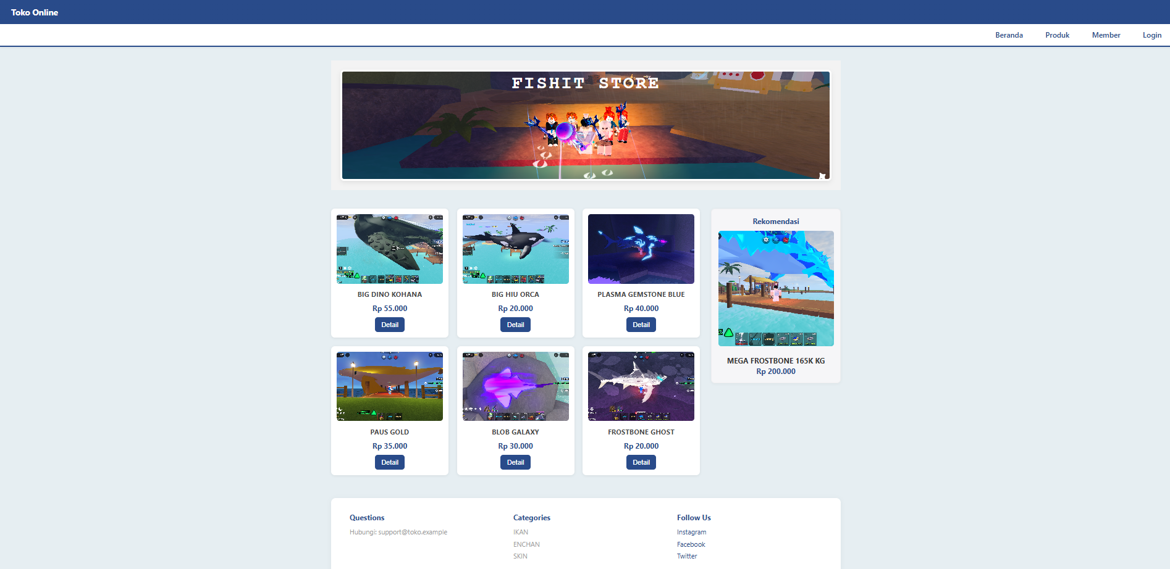
PENJELASAN
Kode ini membangun halaman etalase “FISHIT STORE” sederhana berbasis HTML dan CSS yang rapi serta responsif. Di bagian <head> didefinisikan variabel CSS (:root) untuk warna, lebar kontainer, dan font agar tema konsisten. Seluruh halaman memakai layout berpusat lewat .container, dengan header .topbar bergradasi biru tua, tipografi tebal, dan bayangan halus sebagai area branding “Toko Online”. Di bawahnya ada navigasi .nav berlatar putih dengan border-bottom biru dan link yang berubah warna saat hover. Bagian hero memakai .banner berisi gambar penuh lebar yang dibingkai border putih dan bayangan, serta judul besar “FISHIT STORE” yang diposisikan absolut di atas gambar dengan font monospace dan efek teks-shadow. Isi utama .content-area menggunakan flex untuk menyusun dua kolom: kiri adalah daftar produk dan kanan sidebar rekomendasi. Grid produk (.product-grid) menata kartu-kartu (.product-card) dalam 3 kolom, masing-masing berisi gambar ber-object-fit: cover, judul, harga berwarna biru (menonjol), dan tombol aksi .btn yang memiliki transisi hover; kartu juga mengangkat sedikit (translateY) dan menambah bayangan saat diarahkan kursor untuk memberi umpan balik visual. Sidebar memuat kartu rekomendasi .recommend-card dengan judul, gambar tinggi, nama item, dan harga, semuanya dibalut latar abu-abu muda dan bayangan tipis. Di bagian bawah ada blok informasi .bottom-info yang membagi tiga kolom: kontak (Questions), kategori (Categories), dan tautan media sosial (Follow Us), masing-masing dengan judul biru, teks bernada muted, serta link yang diberi underline saat hover. Footer akhir .footer menutup halaman dengan latar putih, garis tipis di atas, dan teks hak cipta “© 2025 FISHIT STORE”.
Dari sisi gaya, seluruh elemen menggunakan reset box-sizing, warna latar belakang tubuh halaman biru-abu (#e6eef2), dan banyak efek bayangan lembut untuk memberi kesan modern. Responsivitas diatur melalui media query: pada lebar ≤980px grid produk berubah menjadi 2 kolom dan sidebar dipersempit; pada ≤640px tata letak utama menjadi kolom terbalik (sidebar turun ke bawah daftar produk), grid tetap 2 kolom agar kartu tidak terlalu kecil, dan blok informasi footer ditumpuk vertikal dengan jarak yang lebih renggang. Pendekatan ini memastikan tampilan tetap bersih, mudah dibaca, dan enak dipakai dari desktop hingga ponsel tanpa JavaScript tambahan.

